

Project name:
Management Computer Stores

K6CDA01-GROUP …
Group Member | - Kiều Sơn Tùng (Leader)  - Phan Tùng Dương  - Nguyễn Chí Thành  - Nguyễn Phan Anh
Faculty | Ngô Văn Bình

Category

- Nội dung
I. Vấn đề về định nghĩa 3
1. Vấn đề trừu tượng 3
2. Yêu cầu chức năng 3
3. Yêu cầu phần cứng/ phần mềm 5
II. Kết cấu, thiết kế cơ sở dữ liệu 5
1. Sơ đồ quan hệ dữ liệu (DRD) 5
2. Thiết kế bảng 5
III. Kiến trúc và Thiết kế của dự án……………………………………………………………..18
- Thiết kế của dự án………………………………………………………………………...19
- Thiết kế màn hình………………………………………………………………………...19
IV. Sơ đồ luồng dữ liệu……………………………………………………………………….......24
V) Sơ đồ mối quan hệ thực thể (ER) ……………………………………………………………31
Vấn đề về định nghĩa
            - Vấn đề trừu tượng
Khoa học ngày nay và phát triển công nghệ, đóng góp hiệu quả trong công việc của cuộc cách mạng khoa học và kỹ thuật phải bao gồm các lĩnh vực công nghệ thông tin. ứng dụng công nghệ thông tin trong nhiều lĩnh vực. Đặc biệt là trong lĩnh vực kinh tế, nó đã góp phần đáng kể vào quá trình hội nhập.
Như chúng ta đều biết, việc quản lý kinh doanh của nhiều cửa hàng vẫn còn thủ công, hồ sơ thông qua cuốn sách đã gặp nhiều trở ngại, gây khó khăn cho các nhà quản lý muốn xem xét tình trạng của bề mặt bằng ngày, hàng tháng, hàng quý ... Từ thực tế đó tòa nhà là một phần mềm quản lý lưu trữ cần thiết. Đây là chủ đề của phần mềm quản lý thiết bị xây dựng một cửa hàng máy tính.
Với chủ đề này, chương trình sẽ cho phép người dùng thực hiện một mục dữ liệu nhanh chóng và chính xác, lưu trữ, cập nhật các mặt hàng, thực hiện các yêu cầu báo cáo... làm việc với giao diện thân thiện, tiện dụng cho người sử dụng hệ thống.
            - Yêu cầu chức năng
Yêu cầu doanh nghiệp
Mục tiêu kinh doanh cho các ứng dụng được hỗ trợ tăng năng suất và tự động hóa hoàn toàn của hóa đơn bằng tay và quá trình tạo hóa đơn hiện tại, yêu cầu kinh doanh sẽ được thảo luận trong phần Phạm vi, với các chi tiết bổ sung sau đây:
• Đại diện bán hàng cần có một phương pháp để lưu trữ và cơ hội tiếp cận bán hàng dữ liệu, và khi bán hàng được tạo ra, chuyển đổi một số hoặc tất cả các thông tin vào một đơn hàng không có thông tin nhập lại.
• Mỗi đại diện bán hàng sẽ nhận được hàng và bán hàng dữ liệu thích hợp duy nhất cho họ.
• Kế toán sẽ có thể nhập hoặc cập nhật thông tin sản phẩm trong một giao diện duy nhất, với tất cả các thông tin sản phẩm cần thiết được nhận bởi nhân viên bán hàng.
• Quản lý phải nhận khách hàng và hẹn dữ liệu của mình cộng với thông tin chi tiết và rollup cho mỗi đại diện bán hàng trong nhóm của mình.
• Ứng dụng này sẽ hỗ trợ khả năng sử dụng môi trường đa người dùng.
Các nhân viên bán hàng muốn cải thiện khả năng hiện tại của họ để phân tích khách hàng của họ. Đặc biệt, họ muốn tập trung vào việc xác định khách hàng tốt nhất của họ và xây dựng mối quan hệ lâu dài trong cơ sở đó. Để kích hoạt chúng để thực hiện mục tiêu này, họ muốn trích xuất dữ liệu có ý nghĩa dễ dàng trả lời các câu hỏi sau:
• Các dấu hiệu cảnh báo sớm các vấn đề là gì?
• Khách hàng tốt nhất của tôi trên các dòng sản phẩm là ai?
• Với người mà tôi tập trung nỗ lực của mình để xây dựng một mối quan hệ lâu dài?
• Các vấn đề khách hàng của tôi như “nhóm” là gì?
• Về mặt địa lý, nơi được nhiều khách hàng tốt nhất của tôi?
• Những sản phẩm được khách hàng mua và đánh giá cho của tôi?
Yêu cầu người sử dụng
Yêu cầu người sử dụng được phân loại theo loại người dùng.
Nhân viên kinh doanh (đại diện và quản lý)
• Xem dữ liệu theo những cách khác nhau
• Cất đa ngôn ngữ và thông tin đa khu vực trong cơ sở dữ liệu hơn là dựa trên các nhân viên bán hàng để dịch các thông tin
• Xác định giá sản phẩm đã được sửa đổi, đặc biệt là trên các đơn đặt hàng hiện nay trong tiến trình
• Sử dụng các quy tắc cơ hội, đó là các câu lệnh giúp các đại diện bán hàng chuyển đổi một cơ hội thành một bán
• Thêm các nguồn dữ liệu bên thứ ba và các công cụ đánh giá tài chính
• Xác định nơi chương trình khuyến mãi và các chương trình sẽ là có lợi nhất
• Áp dụng giảm giá cho đơn đặt hàng của khách hàng:
o Đại diện bán hàng có thể cung cấp giảm giá lên đến 15 phần trăm, hoặc lên đến 20 phần trăm trong quyền.
o quản lý bán hàng có thể cung cấp giảm giá lên đến 20 phần trăm
• Kích hoạt tính năng chụp ảnh, phân tích, và chia sẻ các dữ liệu về khách hàng trong toàn công ty
• Sử dụng dự báo để thiết lập mục tiêu bán hàng
• Cho phép tất cả nhân viên để xem tất cả các địa chỉ liên lạc, nhưng cho phép mỗi liên lạc được gán cho một đại diện bán hàng
Viên kế toán
• Cập nhật chi tiết sản phẩm, bao gồm giá cả, hình ảnh và mô tả
• Thêm, xóa, và cập nhật các thông số kỹ thuật sản phẩm
• Tạo báo cáo chứng khoán và kiểm tra sự sẵn có, đặt mục và khi cần thiết.
Điều hành MIS
• Tạo báo cáo theo yêu cầu.
• Chia sẻ dữ liệu, và chuyển đổi các báo cáo định dạng khác nhau như Text, CSV.
            - Yêu cầu phần cứng/ phần mềm
a. Yêu cầu tối thiểu
Minimun requirements
PC Pentium III 866 MHz
128 MB RAM
1GB MB hard drive

b. Yêu cầu đề nghị
Recommended requirements
PC Pentium III 1800 MHz
1GB RAM
2GB hard drive

c. Phần mềm sử dụng cần

- NetBeans IDE 8.1
- Java Virtual Machine/ J2EE server

Yêu cầu khách hàng Đặc điểm kỹ thuật (SRS)

Đối tượng sử dụng các hệ thống
a) Đại diện bán hàng.
Download và upload của khách hàng và thông tin đặt hàng, ảnh hưởng đến số liệu kế toán, hàng tồn kho và sản phẩm. Xem khách hàng và dữ liệu sản phẩm như mô tả trong các số liệu, các đơn đặt hàng theo dõi và giao hàng.

Quản lý
Mọi hành động sử dụng đại diện bán hàng, và các báo cáo quản lý, thiết lập hạn ngạch,
báo cáo và điều chỉnh.

Kế toán viên
Xem và in chứng khoán, các đơn đặt hàng theo dõi. Cập nhật chi tiết sản phẩm như giá cả.

MIS Điều hành.
Tạo báo cáo, xem và kiểm kê in báo cáo, xem và báo cáo cổ in.

Tóm tắt sử dụng.
eBilling và hóa đơn Hệ thống Phiên bản 1.0 sẽ giải quyết các trường hợp sử dụng sau. Các kịch bản sử dụng đầy đủ sẽ được hoàn thành trong quá trình thu thập thông tin. Sử dụng trường hợp sẽ được tạo ra và được ưu tiên. trường hợp sử dụng được lựa chọn sẽ được mở rộng sang các kịch bản sử dụng và các tính năng có nguồn gốc từ cả hai trường hợp sử dụng và các kịch bản sử dụng, như thể hiện trong sơ đồ sau:

Phân tích chức năng

Administrator
- Login
Đầu vào | Tài khoản, mật khẩu
Quá trình | Kiểm tra tài khoản và mật khẩu là trong cơ sở dữ liệu
Đầu ra | Thông báo đăng nhập thành công đối với các thông báo lỗi.
Miêu tả | Để cho phép các quản trị viên đăng nhập

- Logout

Đầu vào
Quá trình | Thoát khỏi hệ thống
Đầu ra | Thông điệp thành công ngoài màn hình
Miêu tả | Để cho phép các quản trị viên đăng xuất

- Tạo một tài khoản mới
Đầu vào | Tên, Chức vụ, cục, sinh nhật, điện thoại, địa chỉ, email, gửi, UserName
Quá trình | Kiểm tra thong tin
Đầu ra | Hiển thị tin nhắn tạo ra thành công, hay thất bại.
Miêu tả | Tạo tài khoản mới cho đại diện bán hàng

- Cập nhật thong tin tài khoản
Đầu vào | Tên, Chức vụ, cục, ngày sinh, điện thoại, địa chỉ, email, gửi, UserName
Quá trình | Kiểm tra thong tin
Đầu ra | Hiển thị tin nhắn tạo ra thành công, hay thất bại.
Miêu tả | Chỉnh sửa thông tin nhân viên

- Xóa tài khoản
Đầu vào | ID của đại diện bán hàng Bạn muốn xóa
Quá trình | Xóa thông tin của đại diện bán hàng trong cơ sở dữ liệu
Đầu ra | Hiển thị tin nhắn tạo ra thành công, hay thất bại.
Miêu tả | Xóa tài khoản trong hệ thống

- Đặt lại mật khẩu
Đầu vào | ID của đại diện bán hàng Bạn muốn thiết lập lại
Quá trình | Đặt lại mật khẩu Đại diện bán hàng để "123"
Đầu ra | Hiện nhắn khôi phục mật khẩu thành công
Miêu tả | Thay đổi Mật khẩu Đại diện mặc định mật khẩu: "123"

- Tìm kiếm
Đầu vào | Tên
Quá trình | Tìm đại lý bán hàng có cùng thông tin với tên, chức vụ, cục, Username
Đầu ra | Hiển thị thông tin của đại diện bán hàng
Miêu tả | Tìm kiếm thông tin về nhân viên sau đó hiển thị thông tin của nhân viên

- Đại diện bán hàng Tìm kiếm, quản lý
Đầu vào | Nhập thông tin về nhân viên bạn muốn tìm kiếm như: tên, vị trí
Quá trình | Kiểm tra thông tin, là đúng cửa hàng vào cơ sở dữ liệu
Đầu ra | Hiển thị tin nhắn tạo thành công kỳ nghỉ mới
Dữ liệu | Nếu tạo ra thành công, lưu trữ trong cơ sở dữ liệu LMS, bảng ngày lễ

2.3.2.Kế toán viên
- Login
Đầu vào | Username, Password.
Quá trình | Kiểm tra tài khoản và mật khẩu là trong cơ sở dữ liệu
Đầu ra | Thông báo đăng nhập thành công đối với các thông báo lỗi.
Miêu tả | Để cho phép các quản trị viên đăng nhập

- Logout

Đầu vào
Quá trình | Thoát khỏi hệ thống
Đầu ra | Thông điệp thành công hiển thị ra màn hình
Miêu tả | Để cho phép các quản trị viên đăng xuất

- Thay đổi mật khẩu
Đầu vào | Mật khẩu cũ, mật khẩu mới
Quá trình | Cập nhật mật khẩu mới
Đầu ra | In thong điệp đổi thành công ra màn hình
Miêu tả | Thay đổi mật khẩu tài khoản

- Các thong tin thay đổi
Đầu vào | Mật khẩu mới, mật khẩu cũ
Quá trình | Cập nhật mật khẩu mới
Đầu ra | In thong điệp thành công ra màn hình
Miêu tả | Thay đổi mật khẩu tài khoản

- Chỉnh sửa thông tin kế toán
Đầu vào | Số điện thoại, địa chỉ, Email
Quá trình | Kiểm tra thông tin yêu cầu, nếu hợp lệ, chỉnh sửa thông tin trong bảng kế toán
Đầu ra | Hiện thông điệp chỉnh sửa thành công, hay thất bại.
Miêu tả | Chỉnh sửa thông tin kế toán

- Kiểm tra thứ tự
Đầu vào | OrderID
Quá trình | Kiểm tra thông tin về trật tự
Đầu ra | Hiển thị tin nhắn
Miêu tả | Để được kiểm tra

- Thay đổi đơn hàng
Đầu vào | OrderID
Quá trình | Kiểm tra thông tin về trật tự
Đầu ra | Hiển thị tin nhắn
Miểu tả | Để được kiểm tra

- Tạo sản phẩm mới
Đầu vào | ProductID
Quá trình | Thay đổi thông tin của sản phẩm
Đầu ra | Hiển thị tin nhắn cập nhật thành công hay thất bại
Miêu tả | Thông tin của sản phẩm

- Chi tiết Cập nhật sản phẩm
Đầu vào | ProductID
Quá trình | Thay đổi thông tin của sản phẩm
Đầu ra | Hiển thị tin nhắn cập nhật thành công hay thất bại
Miêu tả | Thông tin của sản phẩm

2.3.3. Giám đốc
- Login
Đầu vào | Username, Password.
Quá trình | Kiểm tra tài khoản và mật khẩu là trong cơ sở dữ liệu
Đầu ra | Thông báo đăng nhập thành công đối với các thông báo lỗi.
Miêu tả | Để cho phép các quản trị viên đăng nhập

- Logout

Input
Process | Thoát khỏi hệ thống
Output | Thông điệp thành công màn hình
Description | Để cho phép các quản trị viên đăng xuất

- Đổi mật khẩu
Input | Mật khẩu mới, mật khẩu cũ, empID
Process | Cập nhật mật khẩu để mật khẩu mới
Output | Thông điệp thành công màn hình
Description | Thay đổi mật khẩu giám đốc

- Chỉnh sửa thông tin quản lý
Input | Phone, Address , Email
Process | Kiểm tra thông tin yêu cầu, nếu hợp lệ, chỉnh sửa thông tin trong bảng Employee
Output | Hiện thông điệp chỉnh sửa thành công, hay thất bại.
Description | Chỉnh sửa thông tin quản lý

- Tạo đại diện bán hang mới
Đầu vào | Phone, Address , Email
Quá trình | Kiểm tra thông tin yêu cầu, nếu hợp lệ, chỉnh sửa thông tin trong bảng Employee
Đầu ra | Hiện thông điệp chỉnh sửa thành công, hay thất bại.
Miêu tả | Chỉnh sửa thông tin quản lý

- Chỉnh sửa thông tin bán hàng đại diện
Đầu vào | Phone, Address , Email
Quá trình | Kiểm tra thông tin yêu cầu, nếu hợp lệ, chỉnh sửa thông tin trong bảng Employee
Đầu ra | Hiện thông điệp chỉnh sửa thành công, hay thất bại.
Miêu tả | Chỉnh sửa thong tin quản lý

- Xóa Đại diện bán hàng
Đầu vào | Phone, Address , Email
Quá trình | Xóa thông tin của đại diện bán hàng trong cơ sở dữ liệu
Đầu ra | Hiện thông điệp chỉnh sửa thành công, hay thất bại.
Miêu tả | Xóa tài khoản trong hệ thống

- Tìm kiếm đại diện bán hàng
Đầu vào | Phone, Address , Email
Quá trình | Kiểm tra thông tin yêu cầu, nếu hợp lệ, chỉnh sửa thông tin trong bảng Employee
Đầu ra | Hiện thông điệp chỉnh sửa thành công, hay thất bại.
Miêu tả | Chỉnh sửa thông tin quản lý

2.2.4 Nhân viên
-Login
Đầu vào | Username, password
Quá trình | Kiểm tra UserName và Password trong Database
Đầu ra | Hiện đăng nhập thành công tin nhắn hoặc thất bại
Miêu tả | Để cho phép các quản trị viên đăng nhập

- Log out

Đầu vào
Quá trình | Thoát ra khỏi hệ thống
Đầu ra | Thông điệp thành công màn hình
Miêu tả | Để cho phép các quản trị viên đăng xuất

- Tạo đơn hang
Input | Mã hóa đơn, thong tin khách hang
Process | Gửi dữ liệu khách hang đăng ký vào Database
Output | Thông điệp thành công ra màn hình
Description | Cho phép khách hang khởi tạo đơn hang

- Thiết kế cơ sở dữ liệu/ kết cấu

- Giản đồ dữ liệu quan hệ (ERD)
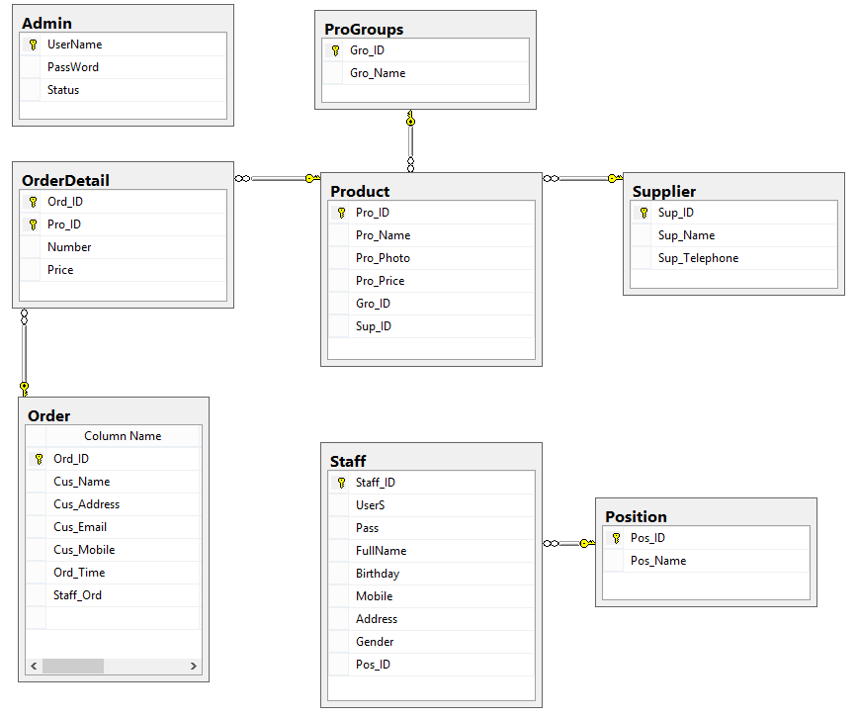
- Thiết kế bảng
- BảngAdmin:
FieldName | Data Type | DataLength | Contraint | Description
UserName | Varchar | 50 | Primary key | User name
PassWord | Varchar | 40 | Not null | Password
Status | Tinyint |  | Not null | 1: hiện  0: ẩn

- Bảng Orders:
FieldName | DataType | Data Length | Constraint | Description
Ord_ID | Int |  | Primary key | Order code
Cus_Name | Varchar | 50 | Not Null | Customer name
Cus_Address | Varchar | 100 | Not null | Customer address
Cus_Mobile | Varchar | 20 | Not null | Customer mobile
Cus_Email | Varchar | 50 | Not null | Customer email
Staff_Ord | Varchar | 50 | Not Null | Billing staff
Ord_Time | Date |  | Default:current date | Order date

- Bảng OrderDetail:
FieldName | DataType | Data Length | Constraint | Note | Description
Ord_ID | Int |  | Foreign key | Primary key | Reference to Order
Pro_ID | Int |  | Foreign key | Primary key | Reference to Product
Number | Int |  | Not null |  | The number of products
Price | Float |  | Not null |  | Price products

- Bảng Staff:
FieldName | DataType | DataLength | Constraint | Description
Staff_ID | Int |  | Primary key | Staff code
UserS | Varchar | 50 | Not Null | Staff login
Pass | Varchar | 50 | Not Null | Password
FullName | Varchar | 50 | Not Null | Staff name
Birthday | Date |  | Not null | Date of birth
Mobile | Varchar | 20 | Not null | Moblie staff
Address | Varchar | 100 | Not Null | Address staff
Gender | Varchar | 10 | Not Null | Male,Female
Pos_ID | Int |  | Foreign key | Reference to Position

- Bảng Product:
FieldName | Data Type | DataLength | Contraint | Description
Pro_id | Int |  | Primary key | Product code
Pro_Name | Varchar | 50 | Not Null | Product name
Pro_Photo | Varchar | 100 | Not Null | Product photo
Pro_Price | Float |  | Not Null | Product price
Gro_ID | Int |  | Foreign key | Reference to Group
Sup_ID | Int |  | Foreign key | Reference to Supplier

- Bảng Supplier:
FieldName | Data Type | DataLength | Contraint | Description
Sup_ID | Int |  | Primary key  Identity(1,1) | Supplier code
Sup_Name | Varchar | 50 | Not null | Supplier name
Sup_Telephone | Varchar | 20 | Not null | Phone number of user’s company

- Bảng ProGroups:
FieldName | Data Type | DataLength | Contraint | Description
Gro_ID | Int |  | Primary key  Identity(1,1) | Product group codes
Gro_name | Varchar | 50 | Not Null | Product group name

- Bảng Position:
FieldName | Data Type | DataLength | Contraint | Description
Pos_ID | Int |  | Primary key | Position codes
Position | Varchar | 50 | Not Null | Position name

- Kiến trúc và Thiết kế của dự án
1) Thiết kế của dự án
Dự án này được thiết kế dựa trên công nghệ JAVA. Swing Framework được sử dụng.
  - Thiết kế màn hình

    - Mẫu Đăng nhập
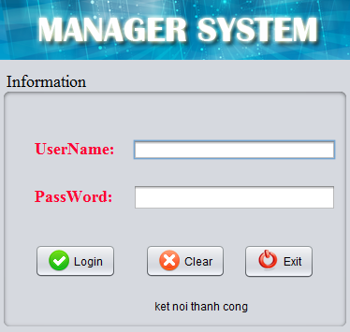

Hệ thống hóa đơn hình thức thanh toán
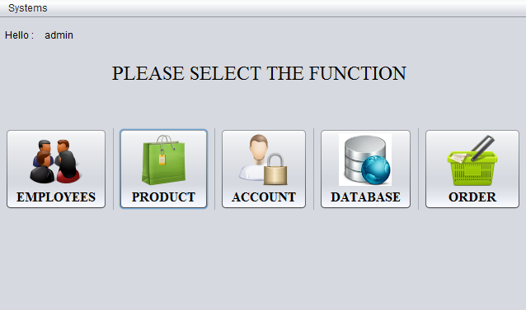

    - Hình thức quản lý sản phẩm

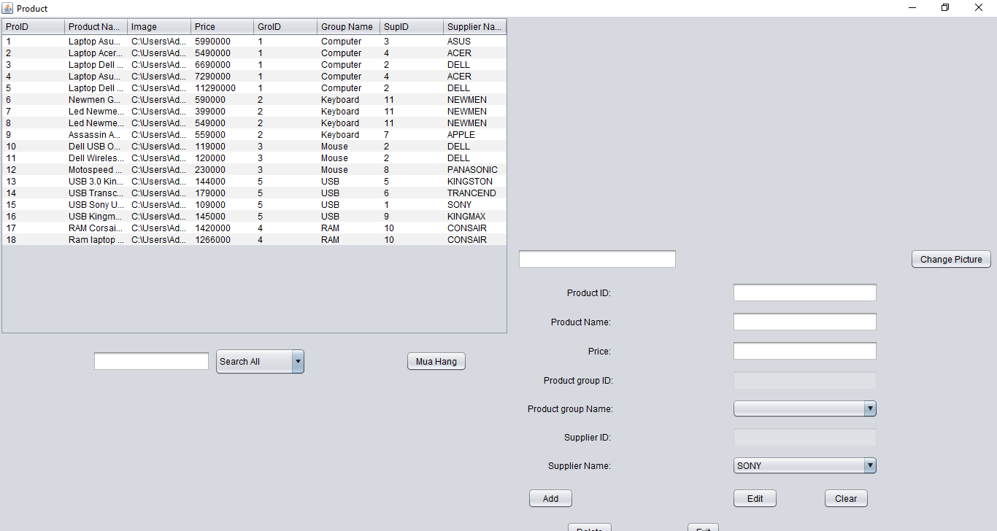

Tìm kiếm sản phẩm (Ví dụ: Laptop…)

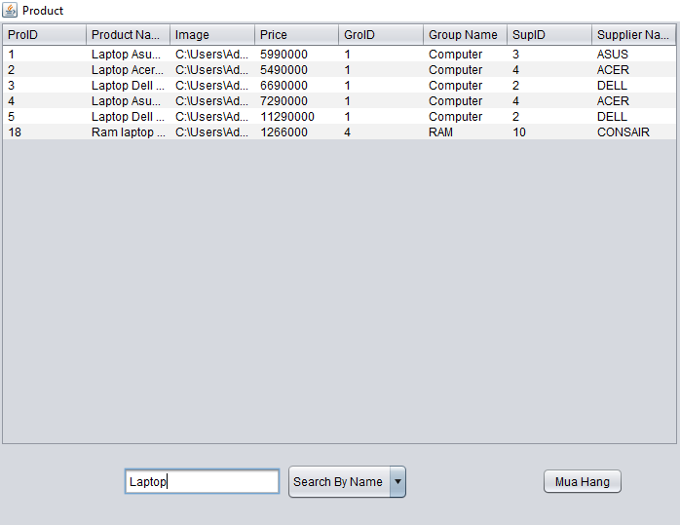

    - Mầu đặt hang
(Tạo và sửa đổi hóa đơn và in hóa đơn lưu)

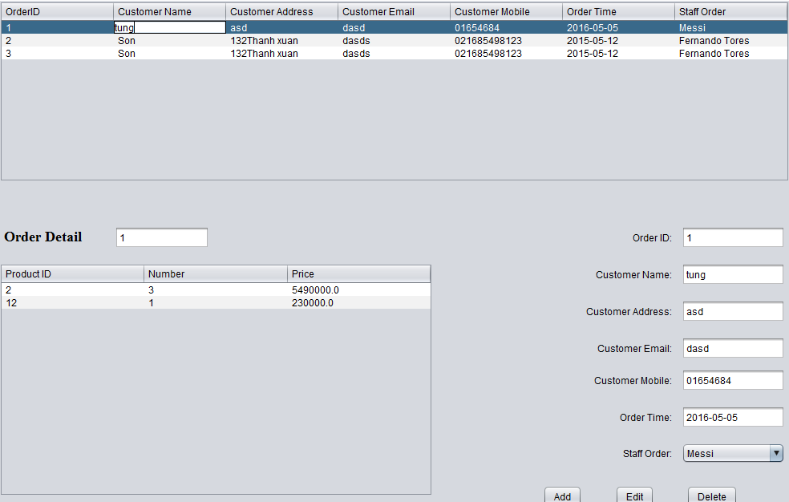

    - Tóm tắt sản phẩm
(Admin có thể Add sản phẩm mới…)
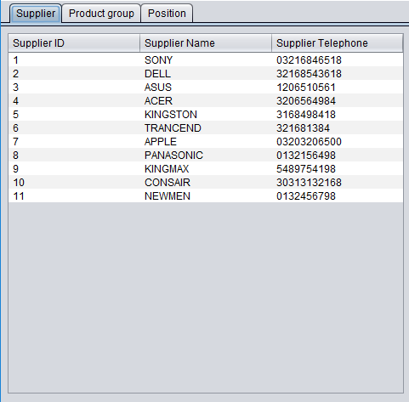

    - Tài khoản
(Thêm / sửa đổi tài khoản, thay đổi mật khẩu…)

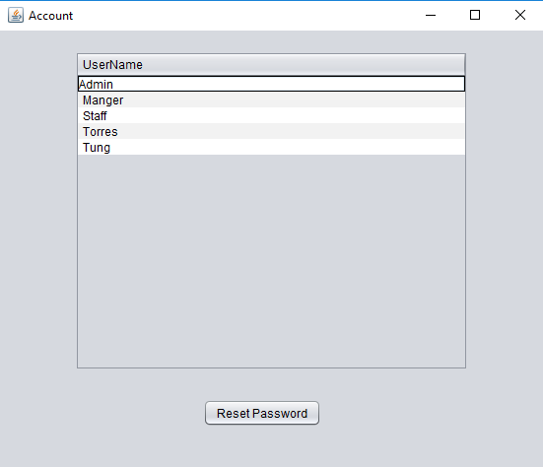

- Sơ đồ luồng dữ liệu
Đại diện bán hàng
MIS Điều hành
0

Hệ thống hóa đơn thanh toán

Kế toán viên

Giám đốc
Level 0: Sơ đồ ngữ cảnh

Level 1:
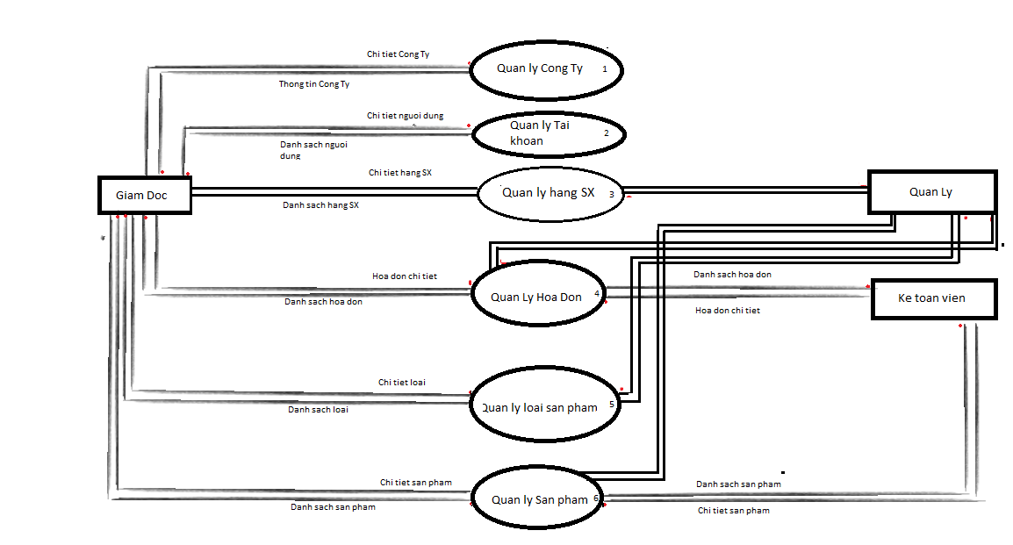

Level 2:

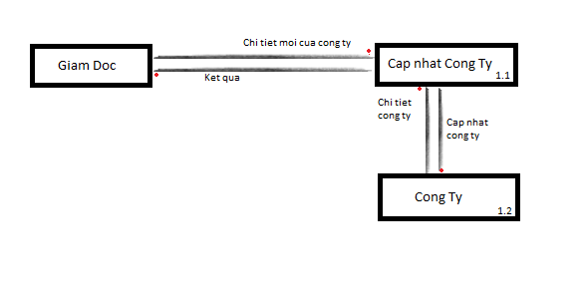

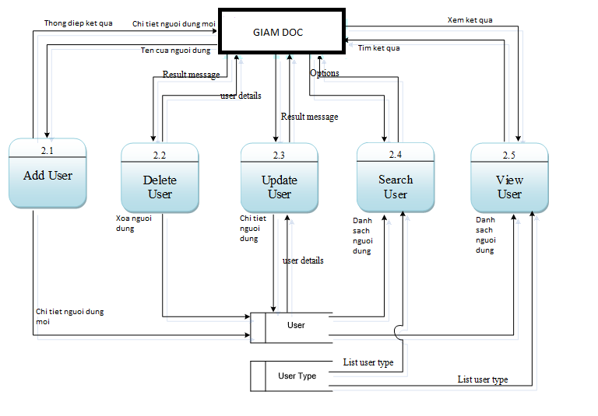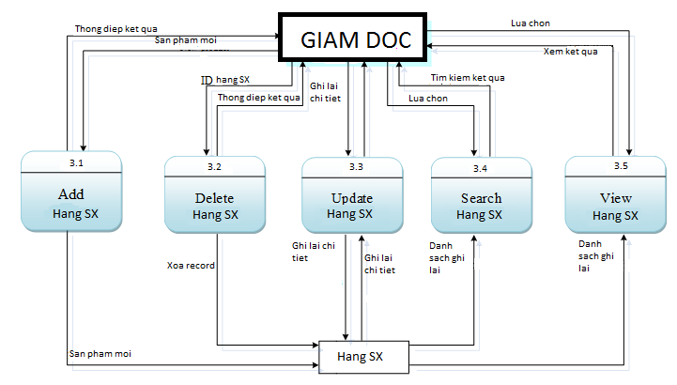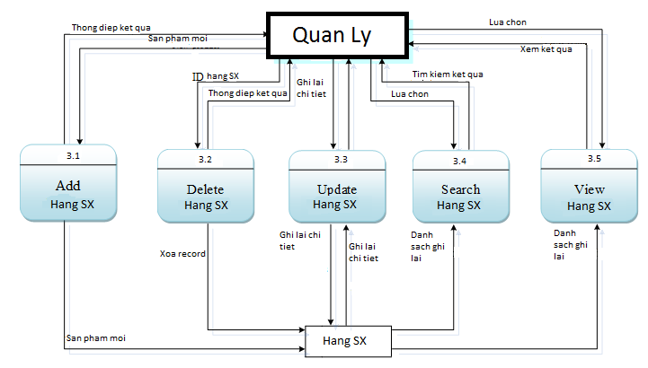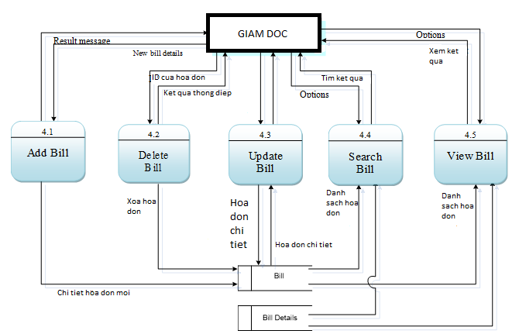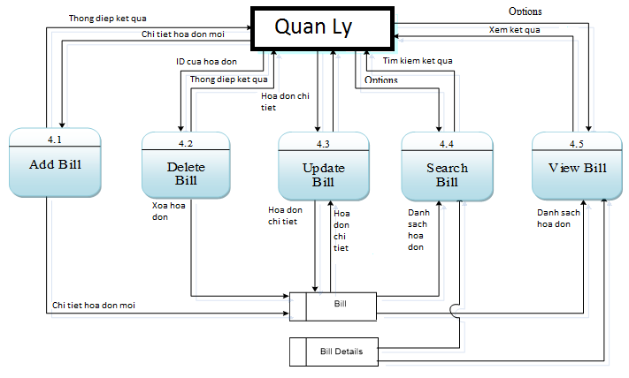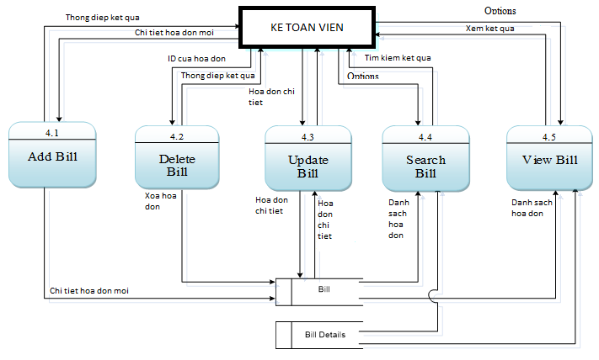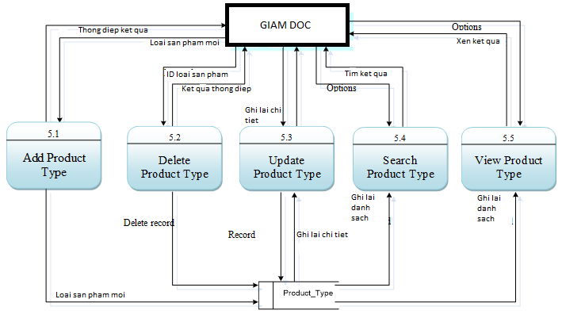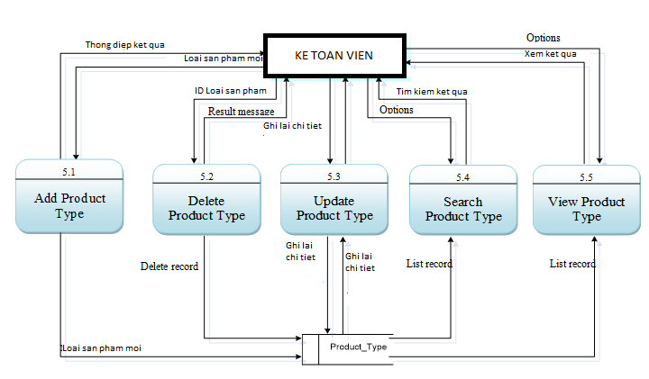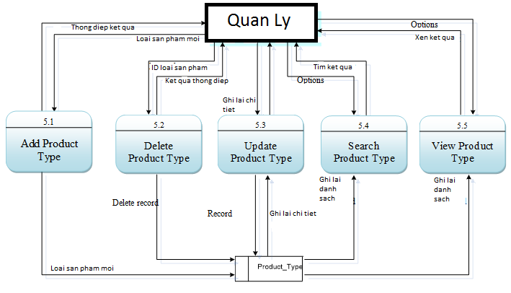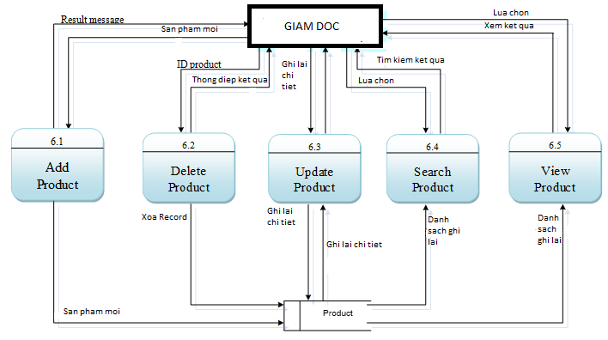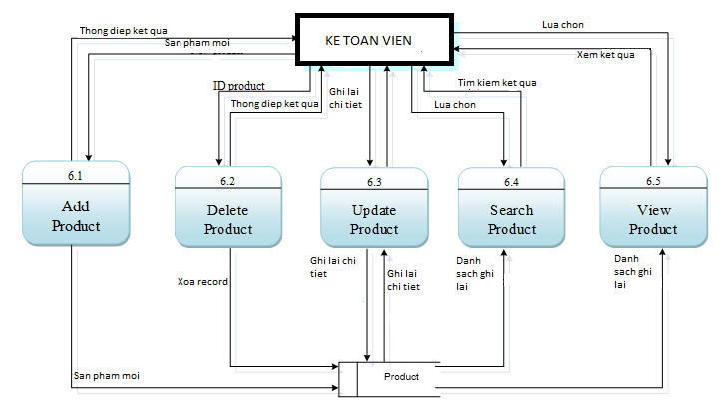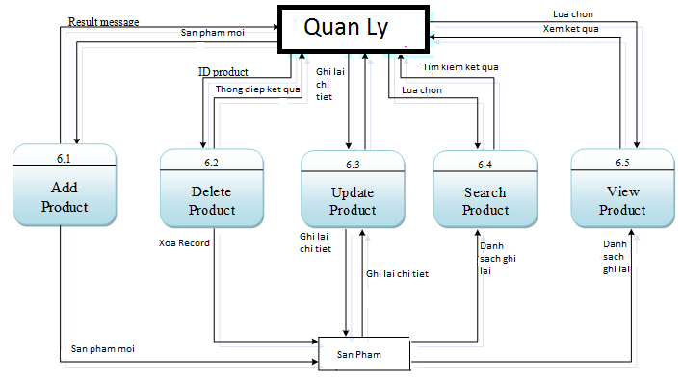

V) Sơ đồ mối quan hệ thực thể (ER)

